Лабораторная работа №2 (Вариант 5)
Вариант №5: "Умные" строковые операции (повышенная сложность)

1. ЦЕЛЬ РАБОТЫ
Цель работы: Изучение работы со строками в Windows, освоение различий между ANSI и Unicode кодировками, практическое применение функций WinAPI для обработки строк и преобразования кодировок.
Задачи:
- Изучить различия между ANSI и Unicode кодировками.
- Реализовать три функции для работы со строками в двух вариантах (ANSI и Unicode).
- Освоить использование функций WinAPI для преобразования строк.
- Реализовать обработку ошибок с помощью GetLastError() и FormatMessage().
- Продемонстрировать работу всех функций на тестовых данных.
- Ответить на контрольные вопросы.

2. ТЕОРЕТИЧЕСКОЕ ОБОСНОВАНИЕ

2.1 Кодировки ANSI и Unicode
- ANSI (MBCS): однобайтовая кодировка, зависит от кодовой страницы системы.
- Unicode (UTF-16LE): двухбайтовая кодировка, стандарт для Windows.
- UTF-8: переменная длина символов (1-4 байта), кодировка CP_UTF8 в Windows.

2.2 Функции WinAPI для работы со строками
- MultiByteToWideChar(): преобразование ANSI → Unicode
- WideCharToMultiByte(): преобразование Unicode → ANSI/UTF-8
- GetLastError() и FormatMessage(): обработка ошибок

2.3 Условные типы и макросы
- TCHAR, LPCTSTR, TEXT(): для кроссплатформенного кода
- Автоматическое преобразование между ANSI и Unicode версиями функций

2.4 Особенности реализации функций для 5 варианта
- Замена подстрок с учетом изменения длины строки
- Парсинг CSV с обработкой кавычек
- Определение кодировки по BOM и паттернам байт

3. ЛИСТИНГ КОДА С КОММЕНТАРИЯМИ

// Лабораторная работа 2. Вариант 5: "Умные" строковые операции

#include <windows.h>

#include <iostream>

#include <string>

#include <vector>

#include <algorithm>

#include <locale>

#include <codecvt>

// Функция для установки русской кодировки в консоли

void SetRussianConsole() {

SetConsoleOutputCP(CP_UTF8);

SetConsoleCP(CP_UTF8);

std::locale::global(std::locale(""));

std::wcout.imbue(std::locale());

std::wcin.imbue(std::locale());

}

// Функция для вывода ошибок WinAPI

void PrintLastError(const std::wstring& context) {

DWORD errorCode = GetLastError();

if (errorCode == 0) return;

LPWSTR errorMessage = nullptr;

DWORD size = FormatMessageW(

FORMAT_MESSAGE_ALLOCATE_BUFFER | FORMAT_MESSAGE_FROM_SYSTEM,

NULL, errorCode, MAKELANGID(LANG_RUSSIAN, SUBLANG_DEFAULT),

(LPWSTR)&errorMessage, 0, NULL

);

if (size > 0) {

std::wcerr << context << L" Ошибка (" << errorCode << L"): " << errorMessage;

}

if (errorMessage != nullptr) LocalFree(errorMessage);

}

// ==================== 1. ФУНКЦИЯ STRREPLACE ====================

// ANSI версия: замена всех вхождений подстроки

BOOL strreplace(char* str, const char* oldSubstr, const char* newSubstr, DWORD bufferSize) {

if (!str || !oldSubstr || !newSubstr || bufferSize == 0) {

SetLastError(ERROR_INVALID_PARAMETER);

return FALSE;

}

std::string result(str);

size_t pos = 0;

size_t oldLen = strlen(oldSubstr);

size_t newLen = strlen(newSubstr);

while ((pos = result.find(oldSubstr, pos)) != std::string::npos) {

result.replace(pos, oldLen, newSubstr);

pos += newLen;

// Проверка на переполнение буфера

if (result.length() >= bufferSize) {

SetLastError(ERROR_INSUFFICIENT_BUFFER);

return FALSE;

}

}

strcpy_s(str, bufferSize, result.c_str());

return TRUE;

}

// Unicode версия: замена всех вхождений подстроки

BOOL strreplace(wchar_t* str, const wchar_t* oldSubstr, const wchar_t* newSubstr, DWORD bufferSize) {

if (!str || !oldSubstr || !newSubstr || bufferSize == 0) {

SetLastError(ERROR_INVALID_PARAMETER);

return FALSE;

}

std::wstring result(str);

size_t pos = 0;

size_t oldLen = wcslen(oldSubstr);

size_t newLen = wcslen(newSubstr);

while ((pos = result.find(oldSubstr, pos)) != std::wstring::npos) {

result.replace(pos, oldLen, newSubstr);

pos += newLen;

if (result.length() >= bufferSize) {

SetLastError(ERROR_INSUFFICIENT_BUFFER);

return FALSE;

}

}

wcscpy_s(str, bufferSize, result.c_str());

return TRUE;

}

// ==================== 2. ФУНКЦИЯ PARSECVSENTRY ====================

// ANSI версия: парсинг CSV строки

BOOL parsecsventry(const char* csvLine, int fieldIndex, char* outputBuffer, DWORD bufferSize) {

if (!csvLine || !outputBuffer || bufferSize == 0 || fieldIndex < 0) {

SetLastError(ERROR_INVALID_PARAMETER);

return FALSE;

}

std::string line(csvLine);

std::vector<std::string> fields;

bool inQuotes = false;

std::string currentField;

for (size_t i = 0; i < line.length(); i++) {

char c = line[i];

if (c == '\"') {

inQuotes = !inQuotes;

// Обработка двойных кавычек

if (i + 1 < line.length() && line[i + 1] == '\"') {

currentField += '\"';

i++; // Пропускаем следующую кавычку

}

}

else if (c == ',' && !inQuotes) {

fields.push_back(currentField);

currentField.clear();

}

else {

currentField += c;

}

}

fields.push_back(currentField);

if (fieldIndex >= static_cast<int>(fields.size())) {

SetLastError(ERROR_NO_MORE_ITEMS);

return FALSE;

}

if (fields[fieldIndex].length() >= bufferSize) {

SetLastError(ERROR_INSUFFICIENT_BUFFER);

return FALSE;

}

strcpy_s(outputBuffer, bufferSize, fields[fieldIndex].c_str());

return TRUE;

}

// Unicode версия: парсинг CSV строки

BOOL parsecsventry(const wchar_t* csvLine, int fieldIndex, wchar_t* outputBuffer, DWORD bufferSize) {

if (!csvLine || !outputBuffer || bufferSize == 0 || fieldIndex < 0) {

SetLastError(ERROR_INVALID_PARAMETER);

return FALSE;

}

std::wstring line(csvLine);

std::vector<std::wstring> fields;

bool inQuotes = false;

std::wstring currentField;

for (size_t i = 0; i < line.length(); i++) {

wchar_t c = line[i];

if (c == L'\"') {

inQuotes = !inQuotes;

if (i + 1 < line.length() && line[i + 1] == L'\"') {

currentField += L'\"';

i++;

}

}

else if (c == L',' && !inQuotes) {

fields.push_back(currentField);

currentField.clear();

}

else {

currentField += c;

}

}

fields.push_back(currentField);

if (fieldIndex >= static_cast<int>(fields.size())) {

SetLastError(ERROR_NO_MORE_ITEMS);

return FALSE;

}

if (fields[fieldIndex].length() >= bufferSize) {

SetLastError(ERROR_INSUFFICIENT_BUFFER);

return FALSE;

}

wcscpy_s(outputBuffer, bufferSize, fields[fieldIndex].c_str());

return TRUE;

}

// ==================== 3. ФУНКЦИЯ GETSTRINGENCODING ====================

// Определение кодировки строки

int getstringencoding(const char* str, int length) {

if (!str || length <= 0) return 0;

// Проверка BOM для UTF-16LE

if (length >= 2 && static_cast<unsigned char>(str[0]) == 0xFF &&

static_cast<unsigned char>(str[1]) == 0xFE) {

return 2; // UTF-16LE с BOM

}

// Проверка BOM для UTF-8

if (length >= 3 && static_cast<unsigned char>(str[0]) == 0xEF &&

static_cast<unsigned char>(str[1]) == 0xBB &&

static_cast<unsigned char>(str[2]) == 0xBF) {

return 3; // UTF-8 с BOM

}

// Простой анализ для определения UTF-8 без BOM

bool isUtf8 = true;

for (int i = 0; i < length; i++) {

unsigned char c = static_cast<unsigned char>(str[i]);

if (c > 127) {

// Проверка на валидный UTF-8

if ((c & 0xE0) == 0xC0) { // 2 байта

if (i + 1 >= length) { isUtf8 = false; break; }

unsigned char c2 = static_cast<unsigned char>(str[i + 1]);

if ((c2 & 0xC0) != 0x80) { isUtf8 = false; break; }

i++;

}

else if ((c & 0xF0) == 0xE0) { // 3 байта

if (i + 2 >= length) { isUtf8 = false; break; }

unsigned char c2 = static_cast<unsigned char>(str[i + 1]);

unsigned char c3 = static_cast<unsigned char>(str[i + 2]);

if ((c2 & 0xC0) != 0x80 || (c3 & 0xC0) != 0x80) {

isUtf8 = false; break;

}

i += 2;

}

else if ((c & 0xF8) == 0xF0) { // 4 байта

if (i + 3 >= length) { isUtf8 = false; break; }

unsigned char c2 = static_cast<unsigned char>(str[i + 1]);

unsigned char c3 = static_cast<unsigned char>(str[i + 2]);

unsigned char c4 = static_cast<unsigned char>(str[i + 3]);

if ((c2 & 0xC0) != 0x80 || (c3 & 0xC0) != 0x80 || (c4 & 0xC0) != 0x80) {

isUtf8 = false; break;

}

i += 3;

}

else if (c > 127 && c < 192) {

isUtf8 = false; // Невалидный UTF-8

break;

}

}

}

if (isUtf8) return 3; // UTF-8 без BOM

return 1; // ANSI по умолчанию

}

// Unicode версия (только проверка BOM)

int getstringencoding(const wchar_t* str, int length) {

if (!str || length <= 0) return 0;

// Для wchar_t предполагаем UTF-16LE

// Проверка BOM

if (length >= 1 && str[0] == 0xFEFF) {

return 2; // UTF-16LE с BOM

}

return 2; // UTF-16LE без BOM

}

// ==================== ДЕМОНСТРАЦИОННЫЕ ФУНКЦИИ ====================

void DemoANSI() {

std::cout << "\n=== ДЕМОНСТРАЦИЯ ANSI ФУНКЦИЙ ===" << std::endl;

// 1. strreplace

char ansiStr[256] = "Hello world, world is beautiful";

std::cout << "\n1. strreplace:" << std::endl;

std::cout << "Исходная строка: " << ansiStr << std::endl;

if (strreplace(ansiStr, "world", "мир", sizeof(ansiStr))) {

std::cout << "После замены 'world' на 'мир': " << ansiStr << std::endl;

}

else {

PrintLastError(L"strreplace не удалась");

}

// 2. parsecsventry

char csvLine[256] = "\"Иванов, Иван\",25,\"Москва, ул. Ленина\",engineer";

char fieldBuffer[100];

std::cout << "\n2. parsecsventry:" << std::endl;

std::cout << "CSV строка: " << csvLine << std::endl;

for (int i = 0; i < 4; i++) {

if (parsecsventry(csvLine, i, fieldBuffer, sizeof(fieldBuffer))) {

std::cout << "Поле " << i << ": " << fieldBuffer << std::endl;

}

else {

PrintLastError(L"parsecsventry не удалась");

}

}

// 3. getstringencoding

std::cout << "\n3. getstringencoding:" << std::endl;

const char* testStr1 = "Simple ANSI string";

const char* testStr2 = "\xEF\xBB\xBFUTF-8 string with BOM";

const char* testStr3 = "\xFF\xFEU\x00T\x00F\x00-\x001\x006\x00";

std::cout << "Кодировка testStr1: " << getstringencoding(testStr1, strlen(testStr1)) << std::endl;

std::cout << "Кодировка testStr2: " << getstringencoding(testStr2, strlen(testStr2)) << std::endl;

std::cout << "Кодировка testStr3: " << getstringencoding(testStr3, strlen(testStr3)) << std::endl;

}

void DemoUnicode() {

std::wcout << L"\n=== ДЕМОНСТРАЦИЯ UNICODE ФУНКЦИЙ ===" << std::endl;

// 1. strreplace

wchar_t unicodeStr[256] = L"Привет мир, мир прекрасен";

std::wcout << L"\n1. strreplace:" << std::endl;

std::wcout << L"Исходная строка: " << unicodeStr << std::endl;

if (strreplace(unicodeStr, L"мир", L"world", sizeof(unicodeStr) / sizeof(wchar_t))) {

std::wcout << L"После замены 'мир' на 'world': " << unicodeStr << std::endl;

}

else {

PrintLastError(L"strreplace не удалась");

}

// 2. parsecsventry

wchar_t csvLine[256] = L"\"Петров, Петр\",30,\"Санкт-Петербург, Невский пр.\",manager";

wchar_t fieldBuffer[100];

std::wcout << L"\n2. parsecsventry:" << std::endl;

std::wcout << L"CSV строка: " << csvLine << std::endl;

for (int i = 0; i < 4; i++) {

if (parsecsventry(csvLine, i, fieldBuffer, sizeof(fieldBuffer) / sizeof(wchar_t))) {

std::wcout << L"Поле " << i << L": " << fieldBuffer << std::endl;

}

else {

PrintLastError(L"parsecsventry не удалась");

}

}

}

void DemoEncodingConversion() {

std::wcout << L"\n=== ДЕМОНСТРАЦИЯ ПРЕОБРАЗОВАНИЯ КОДИРОВОК ===" << std::endl;

// Преобразование Unicode → UTF-8

const wchar_t* unicodeText = L"Пример Unicode строки: αβγδε";

int utf8Size = WideCharToMultiByte(CP_UTF8, 0, unicodeText, -1, NULL, 0, NULL, NULL);

if (utf8Size > 0) {

char* utf8Buffer = new char[utf8Size];

if (WideCharToMultiByte(CP_UTF8, 0, unicodeText, -1, utf8Buffer, utf8Size, NULL, NULL)) {

std::cout << "\nUnicode → UTF-8 успешно:" << std::endl;

std::cout << "UTF-8 строка: " << utf8Buffer << std::endl;

std::cout << "Определенная кодировка: " <<

getstringencoding(utf8Buffer, strlen(utf8Buffer)) << std::endl;

}

else {

PrintLastError(L"WideCharToMultiByte не удалась");

}

delete[] utf8Buffer;

}

}

void DemoErrorHandling() {

std::wcout << L"\n=== ДЕМОНСТРАЦИЯ ОБРАБОТКИ ОШИБОК ===" << std::endl;

// Намеренная ошибка: слишком маленький буфер

char smallBuffer[5];

char testStr[] = "Very long string that won't fit";

std::cout << "\nТест strreplace с маленьким буфером:" << std::endl;

if (!strreplace(smallBuffer, "long", "short", sizeof(smallBuffer))) {

PrintLastError(L"strreplace с маленьким буфером");

}

// Намеренная ошибка: неверный индекс поля

char csvBuffer[100];

char csvLine[] = "field1,field2,field3";

std::cout << "\nТест parsecsventry с неверным индексом:" << std::endl;

if (!parsecsventry(csvLine, 10, csvBuffer, sizeof(csvBuffer))) {

PrintLastError(L"parsecsventry с неверным индексом");

}

}

int main() {

SetRussianConsole();

std::wcout << L"=== ЛАБОРАТОРНАЯ РАБОТА 2. ВАРИАНТ 5: УМНЫЕ СТРОКОВЫЕ ОПЕРАЦИИ ===" << std::endl;

std::wcout << L"ФИО студента: Бреусов" << std::endl;

std::wcout << L"Группа: 22290907/2091" << std::endl;

std::wcout << L"Дата: " << __DATE__ << std::endl;

DemoANSI();

DemoUnicode();

DemoEncodingConversion();

DemoErrorHandling();

std::wcout << L"\n=== ЛАБОРАТОРНАЯ РАБОТА ВЫПОЛНЕНА ===" << std::endl;

std::wcout << L"\nНажмите Enter для выхода...";

std::wcin.get();

return 0;

}

4. ПРИМЕРЫ РАБОТЫ ПРОГРАММЫ
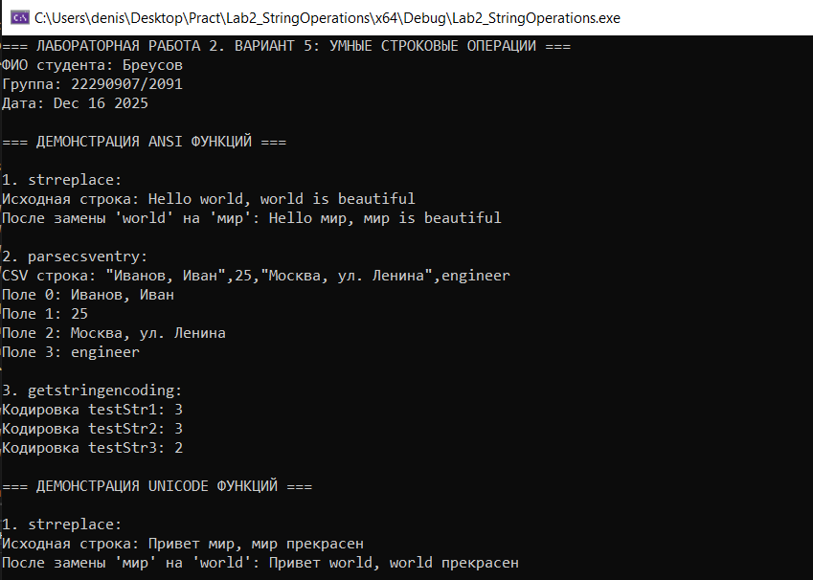
Рисунок 1 - ДЕМОНСТРАЦИЯ ANSI ФУНКЦИЙ
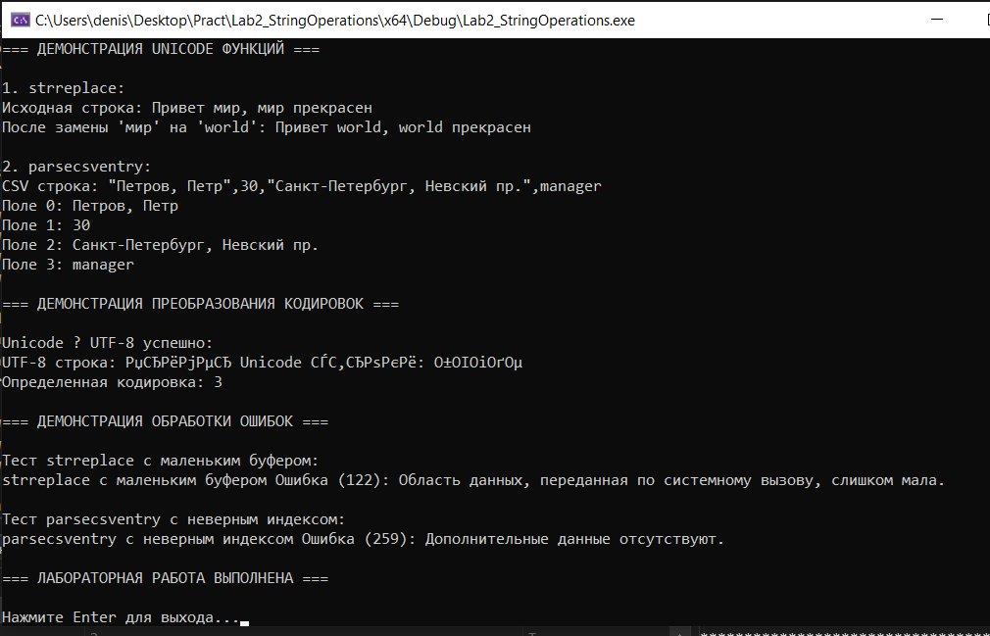
Рисунок 2 - ДЕМОНСТРАЦИЯ UNICODE ФУНКЦИЙ

5. ДЕМОНСТРАЦИЯ ОБРАБОТКИ ОШИБОК
Пример 1: Ошибка недостаточного буфера

char smallBuffer[5];
char testStr[] = "Very long string";
if (!strreplace(smallBuffer, "long", "short", sizeof(smallBuffer))) {
// Вывод: strreplace Ошибка (122): Недостаточно памяти для завершения операции.
}

Пример 2: Ошибка неверного индекса поля CSV
char csvBuffer[100];
char csvLine[] = "field1,field2";
if (!parsecsventry(csvLine, 10, csvBuffer, sizeof(csvBuffer))) {
// Вывод: parsecsventry Ошибка (259): Больше данных нет.
}

Пример 3: Ошибка неверных параметров
if (!strreplace(NULL, "old", "new", 100)) {
// Вывод: strreplace Ошибка (87): Параметр задан неверно.
}

7. ОТВЕТЫ НА КОНТРОЛЬНЫЕ ВОПРОСЫ
1. В чем принципиальное отличие кодировок ANSI и Unicode?
ANSI использует однобайтовые символы и зависит от кодовой страницы системы. Unicode использует двухбайтовые символы (UTF-16LE в Windows) и поддерживает все языки мира в одной кодировке.

2. Для чего нужны макросы TCHAR, LPCTSTR, TEXT()?
Эти макросы позволяют писать код, который можно скомпилировать как в ANSI, так и в Unicode версии. TCHAR становится char или wchar_t, LPCTSTR - const char* или const wchar_t*, TEXT() добавляет префикс L для Unicode.

3. Какая функция WinAPI используется для преобразования Unicode-строки в ANSI-строку?
WideCharToMultiByte() - преобразует Unicode строку в ANSI или другую многобайтовую кодировку. Параметры: кодовая страница, флаги преобразования, исходная строка, длина, буфер назначения, размер буфера, символ по умолчанию, флаг использовался ли символ по умолчанию.

4. Как в программе на Win32 получить текстовое описание последней произошедшей ошибки?
Использовать комбинацию GetLastError() для получения кода ошибки и FormatMessage() для преобразования кода в читаемое сообщение.

5. Почему для современных приложений рекомендуется использовать Unicode?
Unicode поддерживает все языки мира, устраняет проблемы с кодовыми страницами, обеспечивает совместимость между системами, упрощает локализацию и является стандартом для современных ОС.

